**★★★日本四國琴參閣飯店實習同學招募★★★**

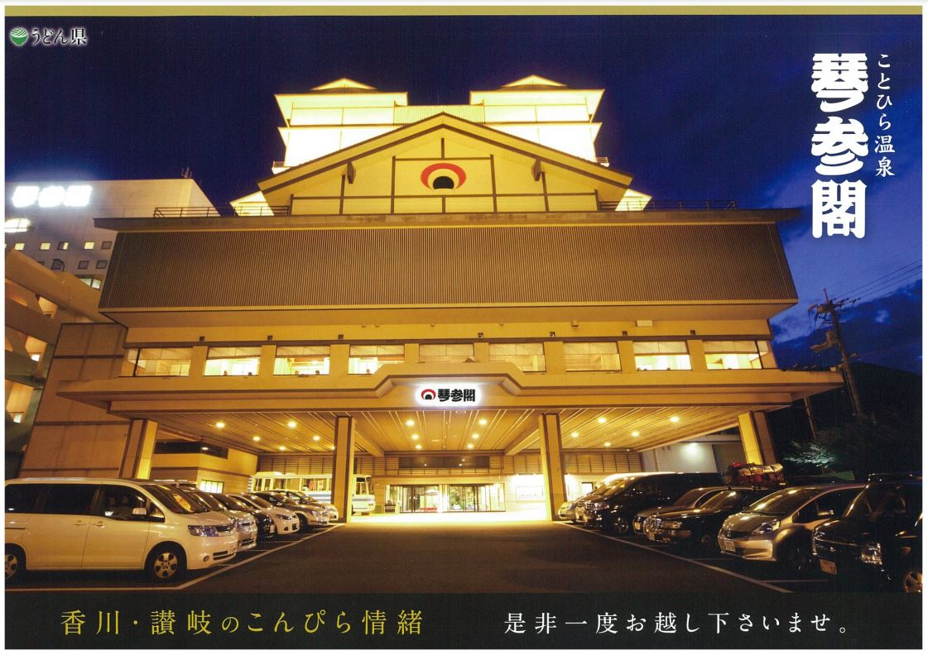

**各位同學大家好，今年暑假想要到日本飯店實習取得餐飲相關經驗，並獲得實習工作酬勞嗎? 這裡提供一個到日本四國知名飯店琴參閣飯店實習(**[ことひら温泉 琴参閣【公式】 (kotosankaku.jp)](https://www.kotosankaku.jp/)**)，待遇不錯，招募暑期實習同學事項如下**

**工作期間：2025年7月1日（月）～8月31日（土）**

**工作酬勞：時薪900日圓。**

**工作環境：提供個人套房宿舍，以及上班日免費午餐、晚餐(來回機票需自付，其它工作環境條件請參考琴參閣飯店設施情報電子檔)**

**招募名額：銘傳大學應日系學生兩名。**

**招募期限：即日起到3月14日中午截止，請先填寫好日本四國琴參閣飯店實習申請線上表格，接著備妥下列資料紙本，送到應日系辦公室給蔡豐琪老師。才算完成報名手續!! ，系上會針對書審資料進行評分，再進行面談後確定同學成績排名公布。**

**1. 在校成績單(歷年)，(如現為大一生，請提交成績單。)**

**2. 護照影本。(如無，請於甄選辦理後，補繳。)**

**3. 家長同意書。(等錄取後再繳交。)**

**4. 日本語能力檢定證明書(影本)。 ★取得N2以上證照優先**

**5. 參與系、班上活動之事蹟的佐證資料。**

**日本四國琴參閣飯店實習申請線上表格：**

[**https://forms.gle/PDdwJ7VdRxnMEPDi6**](https://forms.gle/PDdwJ7VdRxnMEPDi6)